総論

<概要>

ヘム合成に必要な酵素の先天的、後天的な障害
ポルフィリン体などの中間生成物が肝臓や皮膚などに蓄積
症状を呈した病態の総称
肝性と骨髄性に大別される
皮膚症状は水疱を伴う光線過敏症が主

<分類・病因>

ポルフィリンはポルフィリン環をもつ分子の総称
グリシンとスクシニル CoA からヘムが生合成される過程の中間代謝産物
この生合成は種々の細胞内で行われ、肝と骨髄で活発
肝：P450などの代謝酵素がヘム蛋白として存在
骨髄：赤血球ヘモグロビン中のヘムとして合成
ポルフィリン症肝性と骨髄性に大別
さらに障害される酵素によって細かく分類されている

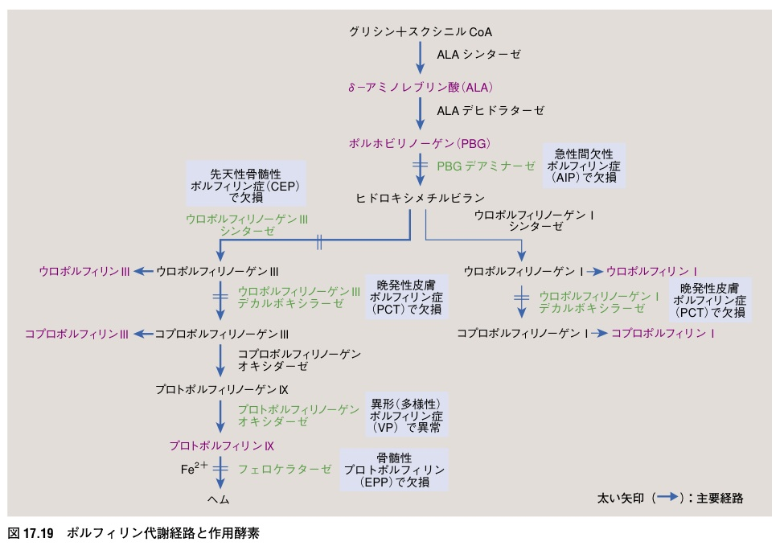

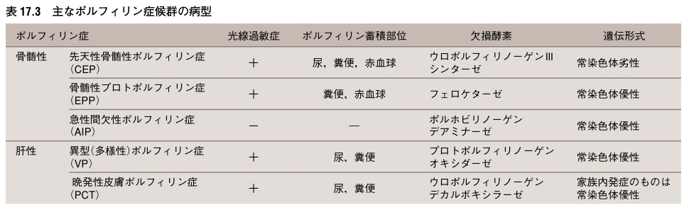

<臨床所見>
ポルフィリン体の性質から皮膚症状と神経症状が主となる
光線過敏症の皮膚症状を呈する
光エネルギーを吸収して活性化し、活性酸素を産生して細胞毒性を起こす
δ-アミノレブリン酸(δ -ALA) は血液脳関門を容易に通過して神経毒作用を起こす

<先天性骨髄性ポルフィリン症>

症状
生後まもなく光線過敏症(水疱、膿疱、潰瘍、やがて瘢痕) で発症
ワイン色の尿や黒紫色の糞便
中間生成物が排出されるため
Wood灯を照射すると紅色の蛍光をきたす
赤血球や歯、骨にも蓄積するため
溶血性貧血により脾腫などを認める
病因
先天的なウロポルフィリノーゲンIIIシンターゼの欠乏
別経路を介してウロポルフィリンI、コプロポルフィリンIが造血組織で大量産生
皮膚や赤血球に蓄積し、光エネルギーを吸収して細胞膜を破壊
常染色体劣性遺伝で稀

<骨髄性ポルフィリン症>

症状
通常10歳頃までに軽度の光線過敏症(熱感、疼痛、潮紅、浮腫、蕁麻疹)で発症
溶血性貧血は軽度
軽度の肝障害と胆石
肝内で蓄積したプロトポルフィリンが結晶化して胆汁中に排泄
病因
ヘム合成経路の最後の酵素であるフェロケラターゼ遺伝子の先天的な異常
プロトポルフィリンIXのヘムへの転換が行われない
生体内、主に骨髄で赤血球系に蓄積して発症する
血清や胆汁、糞便中で増加を認める
ポルフィリン症の中ではPCTに次いで頻度が高い
常染色体優性遺伝である
診断・治療
若年者で光線過敏症+血中や便中のプロトポルフィリン増加→確定診断
皮膚症状はβカロチン投与
皮膚のタンニングによる光線防御能を高めることも有効

<急性間欠性ポルフィリン症>

ふだんは症状を現さない
薬剤や性ホルモン、ストレスなどを誘因として急激に発症
常染色体優性遺伝で、思春期以降の若い女性に好発
皮膚症状を欠くが、精神症状や末梢神経症状、腹部症状を認める
ポルホビリノーゲンデアミナーゼの活性低下
ポルフィリン体の前駆物質であるポルホビリノーゲンおよびδ-ALAが蓄積

<異型ポルフィリン症>

常染色体優性遺伝の肝性ポルフィリン症
プロトポルフィリノーゲンオキシダーゼの異常
臨床的には後述のPCTに類似するが、遺伝性コプロポルフィリン症よりは症状が軽い

<晩発性皮膚ポルフィリン症>

症状
春~夏に日光照射部位(顔面、手背など)ないし外傷によって水疱を形成
軽度瘢痕、萎縮、色素沈着をもって消退し反復する
ウロポルフィリンの排泄による赤色尿
AIPのような腹部症状
顔面の多毛
肝障害などを伴う場合がある
病因
肝におけるウロポルフィリノーゲンデカルボキシラーゼの活性が低下
中間生成物のウロポルフィリンなどが肝臓や皮膚に蓄積
アルコールの長期摂取、肝炎、肝癌、
血液透析
薬剤(エストロゲン、ヘキサクロロベンゼン、鉄剤、SU薬など)が誘因
家族内発症をきたす症例もあり、この場合常染色体優性遺伝
中年以降の男性や長年飲酒を続けていた者に多い
病理所見
表皮下水疱
内皮細胞が障害され、血管周囲にPAS陽性物質が検出
検査所見
肝生検においてポルフィリンの赤色蛍光を認める
ウロポルフィリンの尿中排泄増加もみられる
治療
禁酒、遮光、瀉血(2~3週で300~500ml)
鉄キレート剤
肝庇護療法、重曹内服など

<参考文献>
あたらしい皮膚科学

